LYCEE SECONDAIRE MBZ  PROF : MME WEJDENE | DEVOIR DE CONTROLE N°3  SVT 3eme sciences expérimentales | DUREE 2H  2015/2016
NOM………………. | PRENOM……………………………. | N°……………………………..
EXERCICE 1 QCM 7 PTS
Pour chaque item 1 à 14, une ou deux réponses sont correctes. Cochez la ou les deux lettres correcte(s) correspondante(s) à chaque item :
1. La pureté des gamètes ou la deuxième loi de Mendel :
a. les allèles d’un même gène se retrouvent rassemblés dans chaque gamète,
b. l’homogénéité de F1 ,
c. Chaque gamète contient un seul type d’allèle pour un seul caractère,
d. les allèles occupent toujours le même locus sur un chromosome donné.
2. La deuxième division de la méiose :
a. est la division qui permet de passer de 2n à n chromosomes,
b. est comparable à une mitose,
c. peut donner deux cellules génétiquement différentes à partir d’une cellule à n
chromosomes dupliqués,
d. permet le passage de l’état dupliqué d’un chromosome à un état simple.
3. La production des gamètes recombinés est le résultat :
- des échanges d’allèles entre chromosomes homologues,
- d’une méiose,
- d’un brassage inter chromosomique,
- d’un mal disjonction des chromosomes au cours de la méiose.

4. Les allèles d'un gène :
a. présentent toujours des séquences différentes de nucléotides,
b. conduisent toujours à des phénotypes différents,
c. ont pour origine des mutations géniques,
d. n'existent qu'en deux exemplaires.

5. Les maladies génétiques héréditaires :
a. ont pour origine des allèles anormaux,
b. ont pour origine des cellules germinales des gametes,
c. sont souvent détectables par l'analyse génétique
d. sont systématiquement transmises à toute la descendance.
6. On croise un taureau sans cornes avec trois vaches :
- la vache 1 qui a des cornes donne un veau à cornes
- la vache 2 qui n'a pas de cornes donne un veau sans cornes
- la vache 3 qui n'a pas de cornes donne un veau à cornes

l'allèle c+ correspond au caractère "à cornes" - l'allèle c correspond au caractère "sans cornes"

- L'allèle c+ est dominant sur l'allèle c,
- Le taureau et la vache 3 sont hétérozygotes c+//c,
- La vache 1 est homozygote c+//c+,
- La vache 2 ne peut être qu'homozygote c//c.
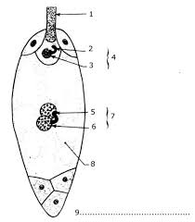
7. la figure ci contre est dite double fécondation chez les angiospermes:

- L’élément 1 indique le micropyle,
- L’élément 4 possède 3n chromosomes,
- un spermatozoïde féconde l’oosphère 3 l’autre féconde les deux noyaux centraux 6,
- elle aboutit à la formation de l’embryon en 7 .

8. Le zygote formé par fécondation :
- contient une combinaison allelique unique et nouvelle d’allèles,
- contient les mêmes combinaisons allelique que ses parents,
- contient les mêmes combinaisons allelique que l’un des parents,
- contient une combinaison allelique identique aux autres descendants du couple.

9. Le caryotype d’un garçon atteint de trisomie 21 comporte :
- 43 autosomes + XY,
- 44 autosomes +XY ,
- 45 autosomes + XY,
- 47 chromosomes.
10. la situation ci contre :
- n’existe que dans une cellule en première division de méiose,
- correspond à deux chromosomes homologues,
- suppose qu'il y a eu obligatoirement un crossing over,
- ne peut exister que dans les gametes.
11. Les gamètes issus de la méiose sont à :
- 2n chromosomes à 1 chromatide
- n chromosome à 2 chromatides
- 46 molécules d’ADN
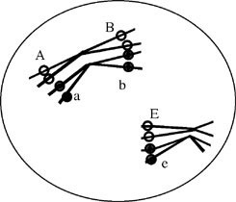
- 23 molécules d’ADN

12. la figure ci contre est une cellule en division méiotique :
- Il peut y avoir un brassage génétique entre (A, a) et (E, e),
- L’individu pourra former des gamètes AbE,
- l’individu reçoit obligatoirement des alleles AB,E de l’un des parents et ab,e de l’autre parent,
- s’il n’ya pas de brassage intra chromosomique l’individu pourra former 4 types de gamètes.
13. deux souris d’origine inconnues sont croisées, à la descendance on observe 2 petites souris blanches et 6 grises. Parmi les génotypes des parents ceux qui sont compatibles avec les résultats
- G//G X G//G
- G//b X G//b
- G//G X b//b
- G//b X G//G
14. Au sein de la population humaine, on a mis en évidence, pour le seul gène responsable
de l'hémoglobine, plusieurs centaines de mutations localisées tout le long du gène.
Position de la mutation | Conséquences
1. Triplet 3 : CAT au lieu de CAC | Hémoglobine normale
2.Triplet 7 : GTG au lieu de GAG | - Hémoglobine S (drépanocytose
3.Triplet 8 : AAG au lieu de GAG | Anémie peu grave
4.Triplet 16 : GG au lieu de TAG | Thalassémie = anémie grave
5.Triplet 18 : ATT au lieu de AAG | - Thalassémie = anémie tres grave
1 5
ATG GTG CAC CTG ACT CCT GAG GAG AAG
10 15
TCT GCC GTT ACT GCC CTG TGG GGC AAG
35 40
GTG TAC CCT TGG ACC CAG AGG
140 145
.....GCC CTG GCC CAC AAG TAT CAC 'IAA

- Le cas 1 est une mutation faux sens,
- Le Cas 4 est une substitution,
- Le Cas 5 est une mutation non sens ,
- Toutes ces mutations sont chromosomiques.

EXERCICE 2 6PTS
a
La reproduction sexuée est l’un des mécanismes à l’origine de la diversité des individus au sein d’une espèce. On veut elucider certains phénomènes chez les angiospermes
b
c

document 1 structure d’un grain de pollen

Document 2 evolution de la quantité d’ADN par noyau cellulaire lors de la formation de grain de pollen à partir d’une cellule mere dans un anthere mur

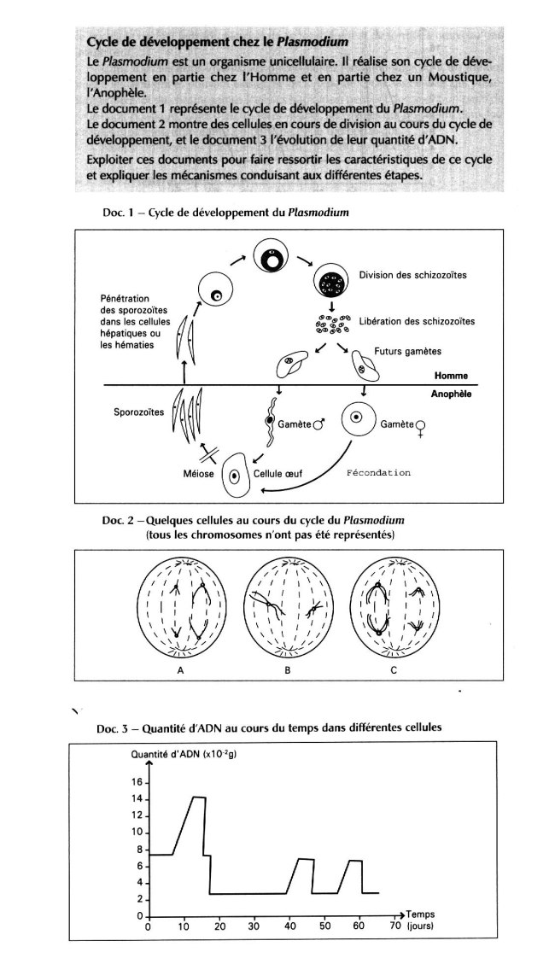

Temps en heures
Document 3 Les figures suivantes A B C D E sont des microphotographies (cellules) prelevées d’un anthere jeune
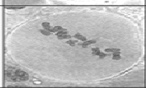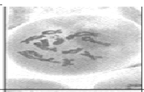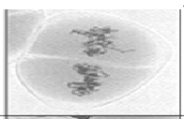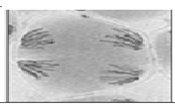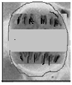
A B C D E
- Completez la legende du document 1 ainsi que le nombre de chromosomes des structures a et b
- Analysez le document 2 et faites un schéma d’interprétation de la formation des grains de pollen
……………………………………………………………………………………………………………………………………………………………………………………………………………………………………………………………………………………………………………………………………………………………………………………………………………………………………………………………………………………………………………………………………………………………………………………………………………………………………………………………………………………………………………………………………………………………………………………………………………………………………………………………………………………………………………
……………………………………………………………………………………………………………………………………………………………………………………………………………………………………………………………………………………………………………………………………………………………………………………..
………………………………………………………………………………………………………………………………………………………………………………………………………………………………………………………..
………………………………………………………………………………………………………………………………………………………………………………………………………………………………………………………..

- Identifiez les étapes A, B,C ,D, E, . Faites correspondre chaque étape du document 1 à sa position dans le document 2

- Le brassage inter chromosomique est à l’origine des gamètes génétiquement différents, pour cette cellule à
2n=6

- Donnez le nombre et les differents cas possibles des gametes en utilisant les lettres
A1 ,A2, B1, B2
- Schematisez un cas de brassage pendant l’etape A
- Schematisez les differents cas de brassage interchromosomique pendant l’etape E.
Correction

pour 2n=4 2^{n}=2²=4 types de gametes (A1B1) (A1B2)
(A2B1) (A2B2)

METAPHASE 1

Anaphase 1 anaphase 1

EXERCICE 3 MONOHYBRIDISME 7PTS
A
1 – Chez certaines fleurs belles-de-nuit, la couleur des pétales est déterminée par deux allèles codominants : l’allèle R pour le phénotype rouge et l’allèle B pour le phénotype rouge. Les plantes hétérozygotes ont des fleurs de couleur rose.
1 – Quel sera le résultat phénotypiquement et en % du croisement d’une plante à fleurs blanches avec une plante à fleurs rouges ? 100% [ BR]
2 – Donnez les résultats statistiques des croisements effectués entre :
a.une plante à fleurs rouges avec une plante à fleurs roses ; ½ [R] ½ [BR]
b. deux plantes à fleurs roses 1 /4 [B] 1/4 [R] ½ [BR]
3 – Est-il possible d’obtenir des plantes à fleurs roses homozygotes ?pourquoi ?
jamais c’est un hybride resultat de F1 et d’apres MENDEL doit etre heterozygote

B
Un éleveur achète quatre souris : un mâle gris (N°1), deux femelles grises (N°2 et N°3) et un mâle noir (N°4). Il effectue alors plusieurs croisements et obtient les résultats suivants :
1- N°1 x N°2 → 100% de souris grises,
2- N°1 x N°3 → 75% de souris grises et 25% de souris noires,
3- N°2 x N°4 → 100% de souris grises.
1 .Quel est le caractère étudié ? Que peut on déduire ? couleur de pelage des souris c’est un monohybridisme
2. déterminez le phénotype dominant ? Justifiez votre réponse
D’apres le croisement 2 c’est la F2 l’apparition d’un phenotype nouveau ¼ montre qu’il est recessif et l’autre ¾ dominant
ou le croisement 3 croisement entre deux phenotypes differents gris et noir c’est le phenotype gris qui est dominant 100%
3. nommez chaque croisement
1 est vérification des souris 1 et 2 lignées pures
2 F2 d’un monohybrisme à dominance absolu
3 F1 d’un mono hybridisme à dominance absolu

4. proposez deux hypothèses expliquant le mode de transmission du caractère étudié
-Un seul gene g( G, n)/ G [G] n [n] l’allele G domine l’allele n
Situé sur une paire d’autosomes
-Un caractère étudié c’est un mono hybridisme avec dominance absolu
5. Donnez les génotypes des parents et des descendants dans chaque croisement .
6. expliquez les résultats par les lois de MENDEL
7.À quels types de descendants et en quelles proportions peut-on s’attendre en croisant le N°3 avec le N°4 ?

C1 | C2 | C3 | C4
Parents souris g x souris g  Phenotypes [G ] x [ G ]  Genotypes G G  G G  Gametes 1 G 1G  Fecondation G  G 100%  LIGNEE PURE  HOMOZYGOTE | Souris g x souris g  [G ] [G ]  G G  n n  ½ G ½ n ½ G ½ n  2EME LOI DE MENDELpurete des gametes  Brassae genetique au cours de la fecondation | Souris g x souris n  [ G ] [ n ]  G n  G n  1 G 1n  G 100%  n  1ERE LOI DE MENDEL  VERIFIEE  f1 homogene 100%  hybrides heterozygotes  parents de lignee pure | Souris g x souris n  [ G ] x [ n ]  G n  n n  ½ G ½ n 1 G  2eme loi de mendel  Test cross d’un monohybridisme à dominance absolu
  gametes | ½ G | ½ n
  ½ G | ¼
  ½ n
  gametes | 1 G
  ½ G | ½ G  G
  ½ n | ½ G  n

